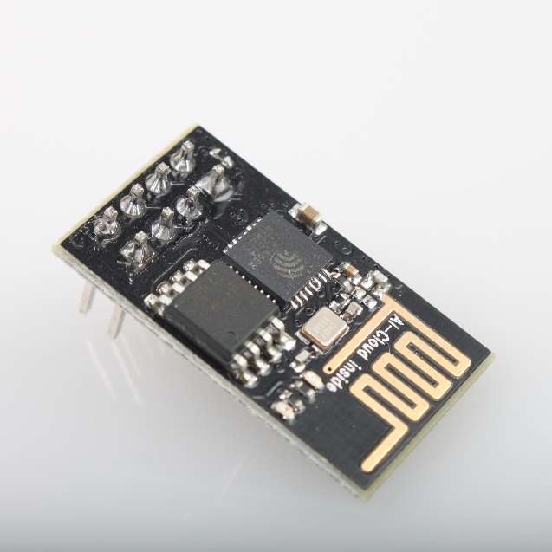

**ESP-01 WiFi 模块**

规格书

版本 1.0

2015年8月23日

**免责申明和版权公告**

本文中的信息，包括供参考的URL地址，如有变更，恕不另行通知。

文档“按现状”提供，不负任何担保责任，包括对适销性、适用于特定用途或非侵权性的任何担保，和任何提案、规格或样品在他处提到的任何担保。本文档不负任何责任，包括使用本文档内信息产生的侵犯任何专利权行为的责任。本文档在此未以禁止反言或其他方式授予任何知识产权使⽤许可，不管是明示许可还是暗示许可。

Wi-Fi 联盟成员标志归 Wi-Fi 联盟所有。

文中提到的所有商标名称、商标和注册商标均属其各自所有者的财产，特此声明。

**注 意**

由于产品版本升级或其他原因，本手册内容有可能变更。深圳市安信可科技有限公司保留在没有任何通知或者提示的情况下对本手册的内容进行修改的权利。本手册仅作为使用指导，深圳市安信可科技有限公司尽全力在本手册中提供准确的信息，但是深圳市安信可科技有限公司并不确保手册内容完全没有错误，本手册中的所有陈述、信息和建议也不构成任何明示或暗示的担保。

目录

1. 产品概述 2

1.1. 特点 3

1.2. 主要参数 4

2. 接口定义 5

3. 外型与尺寸 7

4. 功能描述 8

4.1. MCU 8

4.2. 存储描述 9

4.3. 晶振 9

4.4. 接口说明 10

4.5. 最大额定值 11

4.6. 建议工作环境 11

4.7. 数字端口特征 11

5. RF 参数 12

6. 功耗 13

7. 倾斜升温 14

8. 原理图 15

9. 产品试用 16

# 产品概述

ESP-01 WiFi 模块是由安信可科技开发的，该模块核心处理器 ESP8266 在较小尺寸封装中集成了业界领先的 Tensilica L106 超低功耗 32 位微型 MCU，带有 16 位精简模式，主频支持 80 MHz 和 160 MHz，支持 RTOS，集成 Wi-Fi MAC/ BB/RF/PA/LNA，板载天线。

该模块支持标准的 IEEE802.11 b/g/n 协议，完整的 TCP/IP 协议栈。用户可以使用该模块为现有的设备添加联网功能，也可以构建独立的网络控制器。

ESP8266 是高性能无线 SOC，以最低成本提供最大实用性，为 WiFi 功能嵌入其他系统提供无限可能。

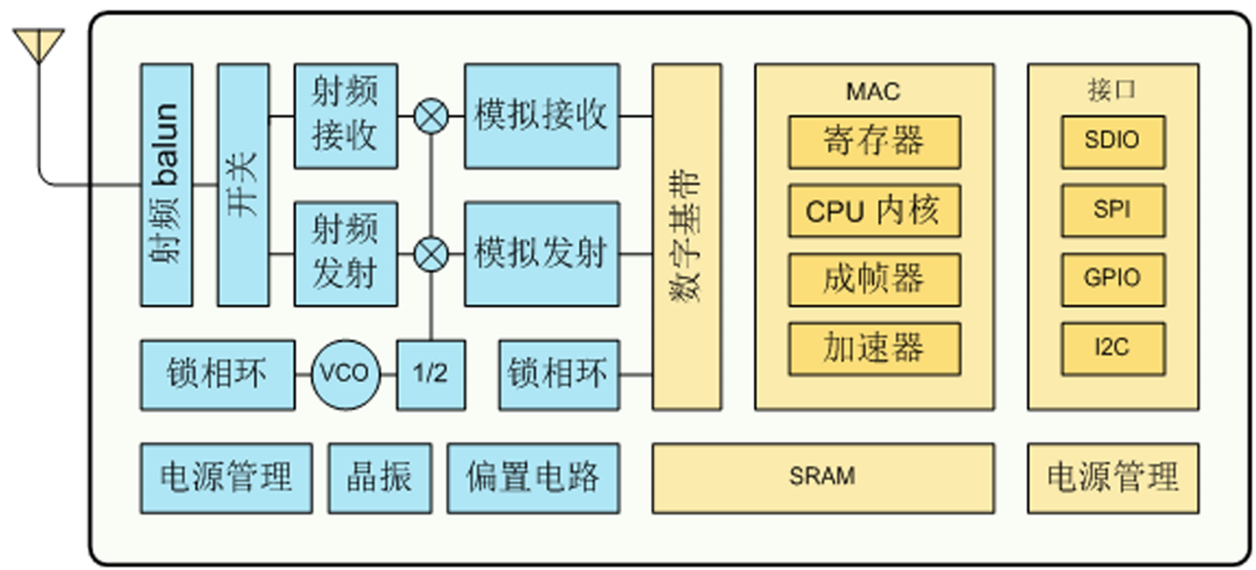

图**1 ESP8266EX** 结构图

ESP8266EX 是一个完整且自成体系的 WiFi网络解决方案，能够独立运行，也可以作为从机搭载于其他主机 MCU 运行。ESP8266EX 在搭载应用并作为设备中唯⼀的应⽤处理器时，能够直接从外接闪存中启动。内置的高速缓冲存储器有利于提⾼系统性能，并减少内存需求。

另外⼀种情况是，ESP8266EX 负责无线上网接入承担 WiFi 适配器的任务时，可以将其添加到任何基于微控制器的设计中，连接简单易⾏，只需通过SPI /SDIO接口或 I2C/UART口即可。

ESP8266EX 强大的片上处理和存储能⼒，使其可通过GPIO口集成传感器及其他应用的特定设备，实现了最低前期的开发和运行中最少地占用系统资源。

ESP8266EX 高度片内集成，包括天线开关 balun、电源管理转换器，因此仅需极少的外部电路，且包括前端模组在内的整个解决方案在设计时将所占PCB空间降到最低。

有 ESP8266EX 的系统表现出来的领先特征有：节能在睡眠/唤醒模式之间的快速切换、配合低功率操作的自适应无线电偏置、前端信号的处理功能、故障排除和无线电系统共存特性为消除蜂窝/蓝牙/DDR/LVDS/LCD 干扰。

## 特点

* 802.11 b/g/n
* 内置Tensilica L106 超低功耗 32 位微型 MCU，主频支持 80 MHz 和160 MHz，支持 RTOS
* 内置10 bit高精度ADC
* 内置TCP/IP协议栈
* 内置TR 开关、balun、LNA、功率放大器和匹配网络
* 内置PLL、稳压器和电源管理组件，802.11b 模式下+20 dBm的输出功率
* A-MPDU 、 A-MSDU 的聚合和 0.4 s的保护间隔
* WiFi @ 2.4 GHz，支持 WPA/WPA2 安全模式
* 支持AT远程升级及云端OTA升级
* 支持 STA/AP/STA+AP 工作模式
* 支持 Smart Config 功能（包括 Android 和 iOS 设备）
* HSPI 、UART、I2C、I2S、IR Remote Control、PWM、GPIO
* 深度睡眠保持电流为 10 uA，关断电流小于 5 uA
* 2 ms 之内唤醒、连接并传递数据包
* 待机状态消耗功率小于1.0 mW (DTIM3)
* 工作温度范围：-40℃- 125℃

## 主要参数

表 1 介绍了该模组的主要参数。

表 **1** 参数表

|  |  |  |
| --- | --- | --- |
| 类别 | 参数 | 说明 |
| 无线参数 | 无线标准 | 802.11 b/g/n |
| 频率范围 | 2.4GHz-2.5GHz (2400M-2483.5M) |
| 硬件参数 | 数据接⼝ | UART/HSPI/I2C/I2S/Ir Remote Contorl |
| GPIO/PWM |
| 工作电压 | 3.0~3.6V（建议3.3V） |
| 工作电流 | 平均值： 80mA |
| 工作温度 | -40°~125° |
| 存储温度 | 常温 |
| 封装大小 | 14.3mm＊24.8mm＊3mm |
| 外部接⼝ | N/A |
| 软件参数 | 无线网络模式 | station/softAP/SoftAP+station |
| 安全机制 | WPA/WPA2 |
| 加密类型 | WEP/TKIP/AES |
| 升级固件 | 本地串口烧录 / 云端升级 / 主机下载烧录 |
| 软件开发 | 支持客户自定义服务器  提供 SDK 给客户二次开发 |
| 网络协议 | IPv4, TCP/UDP/HTTP/FTP |
| 用户配置 | AT+指令集, 云端服务器, Android/iOS APP |

# 

# 接口定义

ESP-01 共接出 8 个接口，表 2 是接口定义。

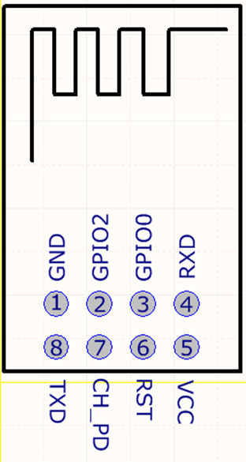

图2 **ESP-01 管脚图**

表2 **ESP-01** 管脚功能定义

|  |  |  |
| --- | --- | --- |
| 序号 | **Pin** 脚名称 | 功能说明 |
| 1 | GND | GND |
| 2 | GPIO2 | 通用IO，内部已上拉 |
| 3 | GPIO0 | 1. 工作模式选择：   悬空：Flash Boot，工作模式  下拉：UART DownLoad，下载模式 |
| 4 | RXD | 串口0数据接收端RXD |
| 5 | VCC | 3.3V，模块供电 |
| 6 | RST | 1）外部复位管脚,低电平复位  2）可以悬空或者接外部MCU |
| 7 | CH_PD | 芯片使能,高电平使能,低电平失能 |
| 8 | TXD | 串口0数据发送端TXD |

表3引脚模式

|  |  |  |  |
| --- | --- | --- | --- |
| 模式 | GPIO15 | GPIO0 | GPIO2 |
| **UART** 下载模式 | 低 | 低 | 高 |
| **Flash Boot** 模式 | 低 | 高 | 高 |

表4接收灵敏度

|  |  |  |  |  |
| --- | --- | --- | --- | --- |
| 参数 | 最⼩小值 | 典型值 | 最大值 | 单位 |
| 输入频率 | 2412 |  | 2484 | MHz |
| 输入电阻 |  | 50 |  | Ω |
| 输入反射 |  |  | -10 | dB |
| 72.2 Mbps下，PA 的输出功率 | 14 | 15 | 16 | dBm |
| 11b 模式下，PA 的输出功率 | 17.5 | 18.5 | 19.5 | dBm |
| 灵敏度 |  |  |  |  |
| DSSS, 1 Mbps |  | -98 |  | dBm |
| CCK, 11 Mbps |  | -91 |  | dBm |
| 6 Mbps (1/2 BPSK) |  | -93 |  | dBm |
| 54 Mbps (3/4 64-QAM) |  | -75 |  | dBm |
| HT20, MCS7 (65 Mbps, 72.2 Mbps) |  | -72 |  | dBm |
| 邻频抑制 |  |  |  |  |
| OFDM, 6 Mbps |  | 37 |  | dB |
| OFDM, 54 Mbps |  | 21 |  | dB |
| HT20, MCS0 |  | 37 |  | dB |
| HT20, MCS7 |  | 20 |  | dB |

# 外型与尺寸

ESP-01 贴片式模组的外观尺寸为14.3mm＊24.8mm＊3mm（如图 3所示）。该模组采用的是容量为 1MB， 封装为SOP-210 mil 的 SPI Flash。模组使用的是3 DBi 的PCB 板载天线。

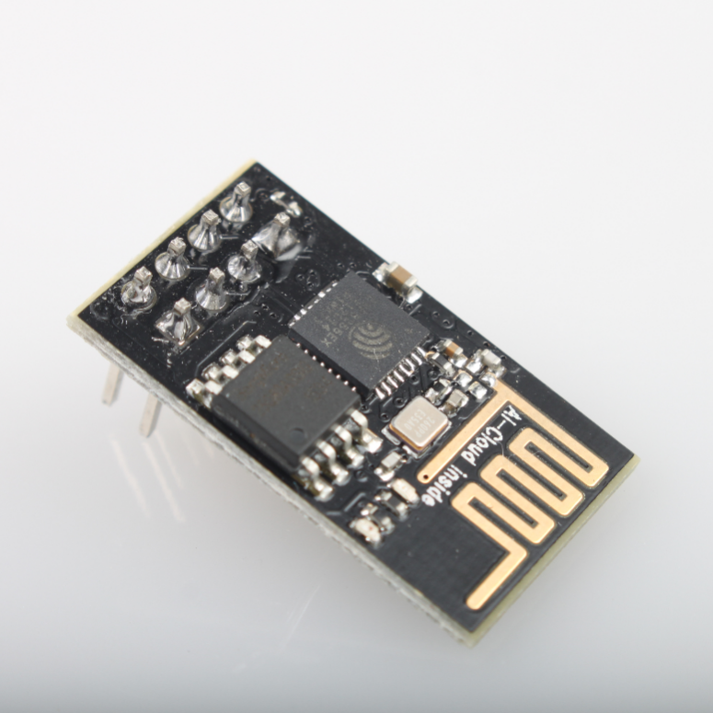

图3 **ESP-01** 模组外观

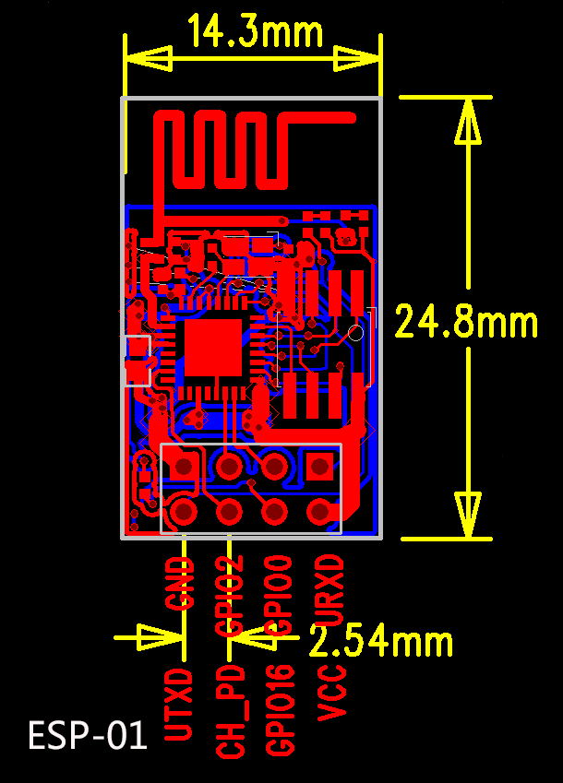

图4 **ESP-01** 模组尺寸平⾯面图

表5 **ESP-01** 模组尺寸对照表

|  |  |  |  |  |
| --- | --- | --- | --- | --- |
| 长 | 宽 | 高 | PAD 尺寸（底部） | Pin 脚间距 |
| 14.3 mm | 24.8mm | 3 mm | 0.9 mm x 1.7 mm | 2.54mm |

# 功能描述

## MCU

ESP8266EX内置Tensilica L106 超低功耗 32 位微型MCU，带有 16 位精简模式，主频支持 80 MHz 和160 MHz，⽀持 RTOS。目前 WiFi 协议栈只⽤了20%的 MIPS，其他的都可以用来做应用开发。MCU 可通过以下接口和芯片其他部分协同⼯作：

1.连接存储控制器、也可以用来访问外接闪存的编码 RAM/ROM 接口 (iBus)

2.同样连接存储控制器的数据 RAM 接口 (dBus)

3.访问寄存器的 AHB 接口

## 存储描述

### 内置 SRAM与 ROM

ESP8266EX 芯片⾃身内置了存储控制器，包含ROM和SRAM。MCU可以通过 iBus、dBus 和 AHB 接口访问存储控制器。这些接口都可以访问ROM或RAM单元，存储仲裁器以到达顺序确定运行顺序。基于目前我司Demo SDK的使用SRAM 情况，用户可用剩余SRAM空间为：RAM size < 36kB(station模式下，连上路由后，heap+data区大致可用36KB左右。)目前ESP8266EX片上没有programmable ROM，用户程序存放在SPI Flash中。

### SPI Flash

当前ESP8266EX 芯片支持使用 SPI 接口的外置Flash，理论上最大可支持到16 MB 的 SPI flash。目前该模组外接的是1MB的SPI Flash。

建议 Flash 容量： 1 MB-16MB。

支持的SPI模式：支持Standard SPI、Dual SPI、DIO SPI、QIO SPI，以及 Quad SPI 。注意，在下载固件时需要在下载工具中选择对应模式，否则下载后程序将无法得到正确的运行。

## 晶振

目前晶体40M，26M及24M均支持，使用时请注意在下载工具中选择对应晶体类型。晶振输入输出所加的对地调节电容C1、C2可不设为固定值，该值范围在6pF~22pF，具体值需要通过对系统测试后进行调节确定。基于目前市场中主流晶振的情况，⼀般26Mhz晶振的输入输出所加电容C1、C2 在 10pF 以内；⼀般 40MHz晶振的输入输出所加电容10pF<C1、C2<22pF。

选用的晶振自身精度需在±10PPM。晶振的工作温度为-20°C- 85°C。

晶振位置尽量靠近芯片的 XTAL Pins (走线不要太长)，同时晶振走线须用地包起来良好屏蔽。

晶振的输入输出走线不能打孔走线，即不能跨层。晶振的输入输出走线不能交叉，跨层交叉也不行。

晶振的输入输出的 bypass 电容请靠近芯片左右侧摆放，尽量不要放在⾛线上。

晶振下方4层都不能走高频数字信号，最佳情况是晶振下方不走任何信号线，晶振TOP面的铺通区域越大越好。晶振为敏感器件，晶振周围不能有磁感应器件，比如大电感等。

## 接口说明

表6接口说明

|  |  |  |
| --- | --- | --- |
| 接口名称 | 管脚 | 功能说明 |
| HSPI接⼝ | IO12(MISO), IO13(MOSI), IO14(CLK), IO15(CS) | 可外接4SPI Flash、显示屏和MCU等。 |
| PWM接⼝ | IO12(R), IO15(G),IO13(B) | demo中提供4路PWM (用户可自行扩展至8路)，可用来控制彩灯，蜂鸣器，继电器及电机等。 |
| IR接⼝ | IO14(IR_T), IO5(IR_R) | IR Remote Control4接口由软件实现，接口使用NEC编码及调制解调，采用38KHz的调制载波。 |
| ADC接⼝ | TOUT | 可⽤于检测VDD3P3 (Pin3,Pin4) 电源电压和 TOUT (Pin6)的输入电压(二者不可同时使用)。可用于传感器等应用。 |
| I2C接⼝ | IO14(SCL), IO2(SDA) | 可外接传感器及显示屏等 |
| UART接⼝ | UART0: TXD(U0TXD),  RXD(U0RXD), IO15(RTS),  IO13(CTS)  UART1: IO2(TXD) | 可外接UART接口的设备。  下载：U0TXD+U0RXD或者GPIO2+U0RXD  通信(UART0)：U0TXD，U0RXD，MTDO(U0RTS)，MTCK(U0CTS) Debug: UART1_TXD(GPIO2)可作为 debug 信息的打印。 |
| UART0在ESP8266EX上电默认会输出一些打印信息。对此敏感的应用，可以使用UART的内部引脚交换功能，在初始化的时候，将U0TXD，U0RXD分别与U0RTS，U0CTS交换。硬件上将MTDO MTCK 连接到对应的 外部 MCU 的串⼝进行通信。 |
| I2S接⼝ | I2S 输入：  IO12 (I2SI_DATA) ;  IO13 (I2SI_BCK );  IO14 (I2SI_WS); | 主要⽤于音频采集、处理和传输。 |
| I2S 输出：  IO15 (I2SO_BCK );  IO3 (I2SO_DATA);  IO2 (I2SO_WS ). |

## 最大额定值

表7最⼤大额定值

|  |  |  |  |
| --- | --- | --- | --- |
| 额定值 | 条件 | 值 | 单位 |
| 存储温度 |  | -40 to 125 | ℃ |
| 最大焊接温度 |  | 260 | ℃ |
| 供电压 | IPC/JEDEC J-STD-020 | +3.0 to +3.6 | V |

## 建议工作环境

表8建议工作环境

|  |  |  |  |  |  |
| --- | --- | --- | --- | --- | --- |
| 工作环境 | 名称 | 最小值 | 典型值 | 最大值 | 单位 |
| 工作温度 |  | -40 | 20 | 125 | ℃ |
| 供电电压 | VDD | 3.0 | 3.3 | 3.6 | V |

## 数字端口特征

表9数字端口特征

|  |  |  |  |  |  |
| --- | --- | --- | --- | --- | --- |
| 端⼝ | 典型值 | 最小值 | 典型值 | 最大值 | 单位 |
| 输入逻辑电平低 | VIL | -0.3 |  | 0.25VDD | V |
| 输入逻辑电平⾼ | VIH | 0.75VDD |  | VDD+0.3 | V |
| 输出逻辑电平低 | VOL | N |  | 0.1VDD | V |
| 输出逻辑电平⾼ | VOH | 0.8VDD |  | N | V |

注意：如无特殊说明，测试条件为：VDD = 3.3 V，温度为 20 ℃。

# RF 参数

表10 **RF** 参数

|  |  |  |  |  |
| --- | --- | --- | --- | --- |
| 描述 | 最小值 | 典型值 | 最大值 | 单位 |
| 输入频率 | 2400 |  | 2483.5 | MHz |
| 输入阻抗值 |  | 50 |  | ohm |
| 输入反射值 |  |  | -10 | dB |
| PA 输出功率为 72.2 Mbps | 15.5 | 16.5 | 17.5 | dBm |
| 11b模式下 PA 输出功率 | 19.5 | 20.5 | 21.5 | dBm |
| 接收灵敏度 |  |  |  |  |
| CCK, 1 Mbps |  | -98 |  | dBm |
| CCK, 11 Mbps |  | -91 |  | dBm |
| 6 Mbps (1/2 BPSK) |  | -93 |  | dBm |
| 54 Mbps (3/4 64-QAM) |  | -75 |  | dBm |
| HT20, MCS7 (65 Mbps, 72.2 Mbps) |  | -72 |  | dBm |
| 邻频抑制 |  |  |  |  |
| OFDM, 6 Mbps |  | 37 |  | dB |
| OFDM, 54 Mbps |  | 21 |  | dB |
| HT20, MCS0 |  | 37 |  | dB |
| HT20, MCS7 |  | 20 |  | dB |

# 功耗

下列功耗数据是基于3.3V 的电源、25°C 的周围温度，并使用内部稳压器测得。

1. 所有测量均在没有 SAW 滤波器的情况下，于天线接口处完成。
2. 所有发射数据是基于 90% 的占空比，在持续发射的模式下测得的。

表11功耗

|  |  |  |  |  |
| --- | --- | --- | --- | --- |
| 模式 | 最小值 | 典型值 | 最大值 | 单位 |
| 传送802.11b, CCK 11Mbps, POUT=+17dBm |  | 170 |  | mA |
| 传送802.11g, OFDM 54Mbps, POUT =+15dBm |  | 140 |  | mA |
| 传送802.11n, MCS7, POUT =+13dBm |  | 120 |  | mA |
| 接收802.11b,包长1024字节, -80dBm |  | 50 |  | mA |
| 接收802.11g,包长1024字节, -70dBm |  | 56 |  | mA |
| 接收802.11n,包长1024字节, -65dBm |  | 56 |  | mA |
| Modem-Sleep① |  | 15 |  | mA |
| Light-Sleep② |  | 0.9 |  | mA |
| Deep-Sleep③ |  | 10 |  | uA |
| Power Off |  | 0.5 |  | uA |

注①：Modem-Sleep⽤于需要 CPU一直处于工作状态如PWM或I2S应⽤等。在保持 WiFi 连接时，如果没有数据传输，可根据 802.11标准 (如U-APSD)，关闭WiFi Modem电路来省电。例如，在 DTIM3 时，每sleep 300mS，醒来3mS 接收AP的Beacon包等，则整体平均电流约 15mA。

注②：Light-Sleep用于CPU可暂停的应用，如 WiFi 开关。在保持 WiFi 连接时，如果没有数据传输，可根据802.11标准(如U-APSD)，关闭WiFi Modem电路并暂停CPU来省电。例如，在 DTIM3 时，每 sleep 300 ms，醒来 3ms 接收 AP 的 Beacon包等，则整体平均电流约 0.9 mA。

注③：Deep-Sleep不需一直保持WiFi连接，很长时间才发送一次数据包的应用，如每100 秒测量⼀次温度的传感器。例如，每300 s醒来后需0.3s - 1s连上AP发送数据,则整体平均电流可远小于1mA。

# 倾斜升温

表12倾斜升温

|  |  |
| --- | --- |
| 倾斜升温 TS 最大值 －TL | 最大值 3℃/秒 |
| 预热  最小温度值 (TS Min.)  典型温度值 (TS Typ.)  最⼤温度值 (TS Max.)  时间 (TS) | 150℃  175℃  200℃  60~180秒 |
| 倾斜升温 (TL to TP) | 最大值3℃/秒 |
| 持续时间／温度 (TL)／时间 (TL) | 217℃/60~150秒 |
| 温度峰值 (TP) | 最高温度值 260℃，持续10秒 |
| 目标温度峰值 (TP目标值) | 260℃+0/-5℃ |
| 实际峰值 (tP) 5℃ 持续时间 | 20~40秒 |
| 倾斜降温 | 最大值6℃/秒 |
| 从 25℃ 调至温度峰值所需时间(t) | 最大8分钟 |

# 原理图

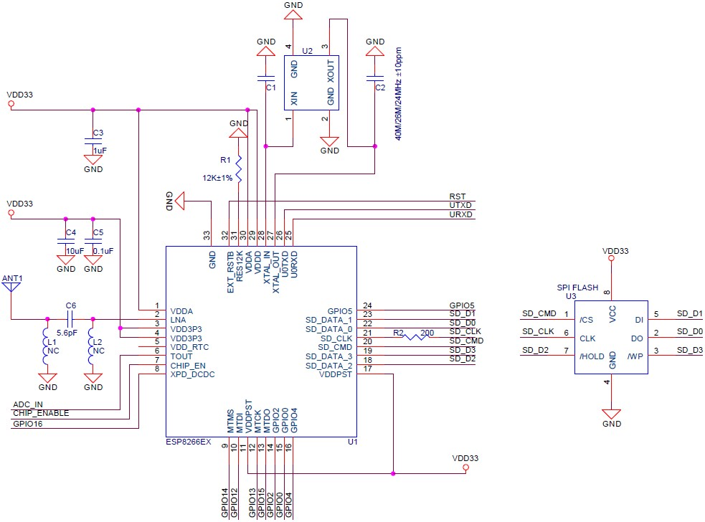

图5 **ESP-01** 原理图

# 产品试用

（1）淘宝店铺：深圳市安信可科技有限公司

（2）微信公众号



（3）技术支持邮箱：support@aithinker.com